Romai szám konvertálása

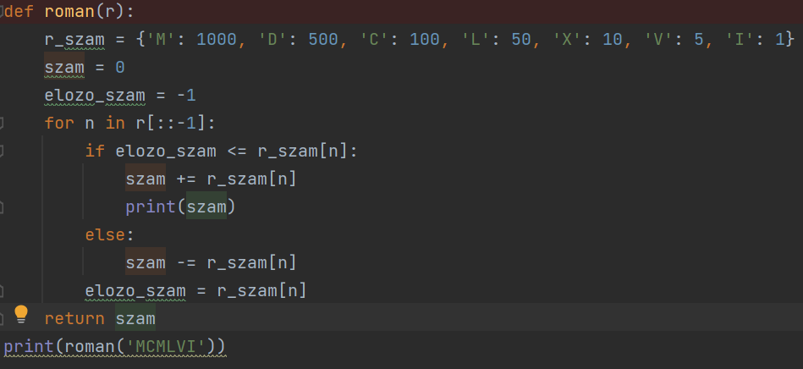

Érettségi feladat 2005 lottószámok

**def** **prim**(a):

**return** all(a % i **for** i **in** range(**2**, int(a ** **0.5**) + **1**))

